Chi cục Thi hành án dân sự huyện Ba Tri
tổ chức Hội nghị triển khai nhiệm vụ công tác năm 2021

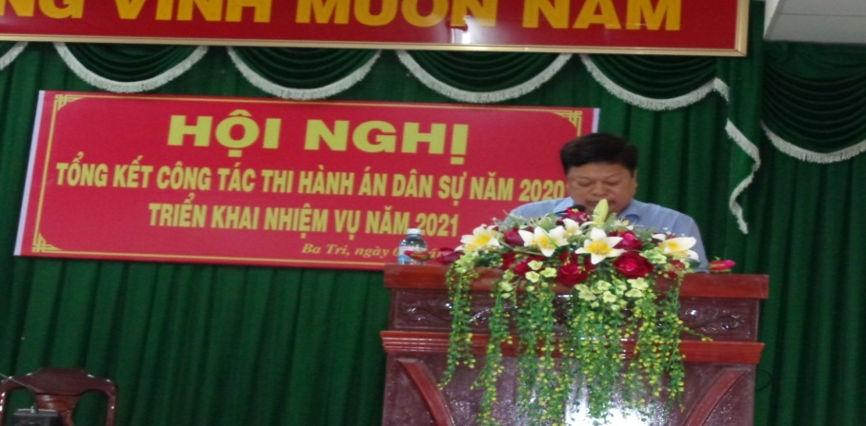

Ngày 02 tháng 12 năm 2020, Chi cục Thi hành án dân sự huyện Ba Tri tổ chức Hội nghị triển khai thực hiện nhiệm vụ năm 2021. Tham dự Hội nghị có đại diện lãnh đạo Cục Thi hành án dân sự tỉnh, đại diện lãnh đạo các cơ quan Công an, Toàn án, Viện Kiểm sát, Văn phòng đăng ký đất huyện, Chủ tịch Ủy ban nhân dân, công chức Tư pháp các xã, thị trấn; công chức, lao động của Chi cục Thi hành án dân sự. Ông Dương Minh Tùng, Chủ tịch Ủy ban nhân dân, Trưởng Ban Chỉ đạo Thi hành án dân sự huyện dự và chỉ đạo Hội nghị.

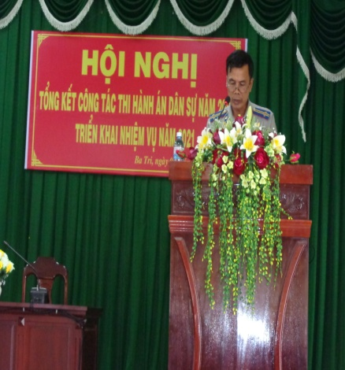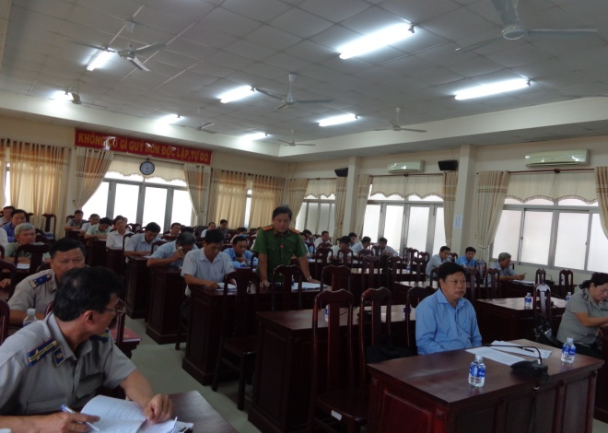

Theo báo cáo thống kê, năm 2020 Chi cục Thi hành án dân sự huyện Ba Tri đã tổ chức thi hành gồm:
- Về việc: Tổng số bản án quyết định đã nhận là 930 bản án, quyết định; Tổng số giải quyết là 2.414 việc, trong đó: Số cũ chuyển sang (trừ số đã chuyển sổ theo dõi riêng) là 628 việc; Số thụ lý mới là 1.786 việc, tăng 78 việc (tăng 4,5% so với cùng kỳ năm 2019); Sau khi trừ đi số ủy thác 22 việc, tổng số phải thi hành là 2.392 việc, trong đó: Số có điều kiện thi hành là 2.116 việc, chiếm 88,4% trong tổng số phải thi hành; Số chưa có điều kiện (trừ số đã chuyển sổ theo dõi riêng) là 276 việc, chiếm 11,6% trong tổng số phải thi hành.
Trong số có điều kiện thi hành, số thi hành xong là 1.709 việc, tăng 82 việc (tăng 5,1 %) so với cùng kỳ năm 2019; đạt tỉ lệ 80,77% (tăng 6,89%) so với cùng kỳ năm 2019. Vượt 0,77% so với chỉ tiêu của Tổng cục giao;Tổng số việc chưa có điều kiện thi hành án chuyển sang sổ theo dõi riêng là 303 việc. Số việc chuyển kỳ sau 683 việc, giảm 248 việc (giảm 26,6%) so với cùng kỳ năm 2019.
- Về tiền: Tổng số giải quyết là 174 tỷ 381 triệu 397 nghìn đồng, trong đó: Số cũ chuyển sang (trừ số đã chuyển sổ theo dõi riêng) là 92.424.453 nghìn đồng; Số thụ lý mới là 81.956.944 nghìn đồng, tăng 39.143.914 nghìn đồng (tăng 91,4%) so với cùng kỳ năm 2019; Sau khi trừ đi số ủy thác là 13.431.194 nghìn đồng, tổng số phải thi hành là 160.950.202 nghìn đồng, trong đó: Số có điều kiện thi hành là 131.554.387 nghìn đồng, chiếm 81,8% trong tổng số phải thi hành; Số chưa có điều kiện (trừ số đã chuyển sổ theo dõi riêng) là 29.462.885 nghìn đồng, chiếm 18,2% trong tổng số phải thi hành.
Trong số có điều kiện thi hành, số thi hành xong là 55.255.813 nghìn đồng, tăng 15.566.781 nghìn đồng (tăng 39,2%) so với cùng kỳ năm 2019; đạt tỉ lệ 42,0% (tăng 6,7 %) so với cùng kỳ năm 2019, vượt so với chỉ tiêu của Tổng cục giao là 4%; Tổng số tiền chưa có điều kiện thi hành án chuyển sang sổ theo dõi riêng là 30.974.253 nghìn đồng. Số tiền chuyển kỳ sau 105.694.389 nghìn đồng, giảm 17.704.317 nghìn đồng (giảm 14,3%) so với cùng kỳ năm 2019.
- Về thi hành án đối với các khoản thu cho Ngân sách Nhà nước, số việc phải thi hành loại này là 1.285 việc, tương ứng với số tiền là 13.213.253.579 đồng (chiếm 53,7% về việc và 7,5% về tiền so với tổng số việc và tiền phải thi hành). Kết quả: trong số việc loại này, đã thi hành được 959 việc thu được số tiền là 10.552.238.601 đồng, đạt tỷ lệ 74,6 % về việc và 79,8% về tiền. Giảm 13,4% về việc tăng 24,6% về tiền so với cùng kỳ.
- Về tình hình giải quyết các vụ việc liên quan đến tín dụng, ngân hàng (kết quả, hạn chế, nguyên nhân): số việc phải thi hành loại này là 73 việc, tương ứng với số tiền là 36.443.250.231đồng (chiếm 3% về việc và 1,5% về tiền so với tổng số việc và tiền phải thi hành). Kết quả: trong số việc loại này, đã thi hành được 12 việc thu được số tiền là 5.749.123.119 đồng, đạt tỷ lệ 18,4% về việc và 19,3% về tiền. Tăng 11% về việc và 9,7% về tiền
Ban Chỉ đạo Thi hành án dân sự huyện mỗi quý tổ chức họp một lần để kịp thời giải quyết các việc án có khó khăn, vướng mắc. Các việc án có huy động lực lượng đều được Chủ tịch Ủy ban nhân dân huyện phê duyệt Kế hoạch trước khi tổ chức thi hành; Chi cục đã thực hiện phối hợp chặt chẽ với các cơ quan như Công an, Viện kiểm sát, Tòa án, Văn phòng đăng ký đất; Phối hợp tốt với các Trại giam thu các khoản án phí, bồi hoàn công dân…
Kết quả năm 2020 tập thể Chi cục Thi hành án dân sự huyện Ba Tri được Cục trưởng công nhận tập thể lao động tiên tiến; 02 Chiến sĩ thi đua cơ sở, 05 lao động xuất sắc, 13 lao động tiến tiến.
Tại Hội nghị Chủ tịch Ủy ban nhân dân huyện Ba Tri cũng đã khen tặng Giấy khen cho 04 công chức Tư pháp đã hỗ trợ tốt cho hoạt động thi hành án dân sự năm 2020.

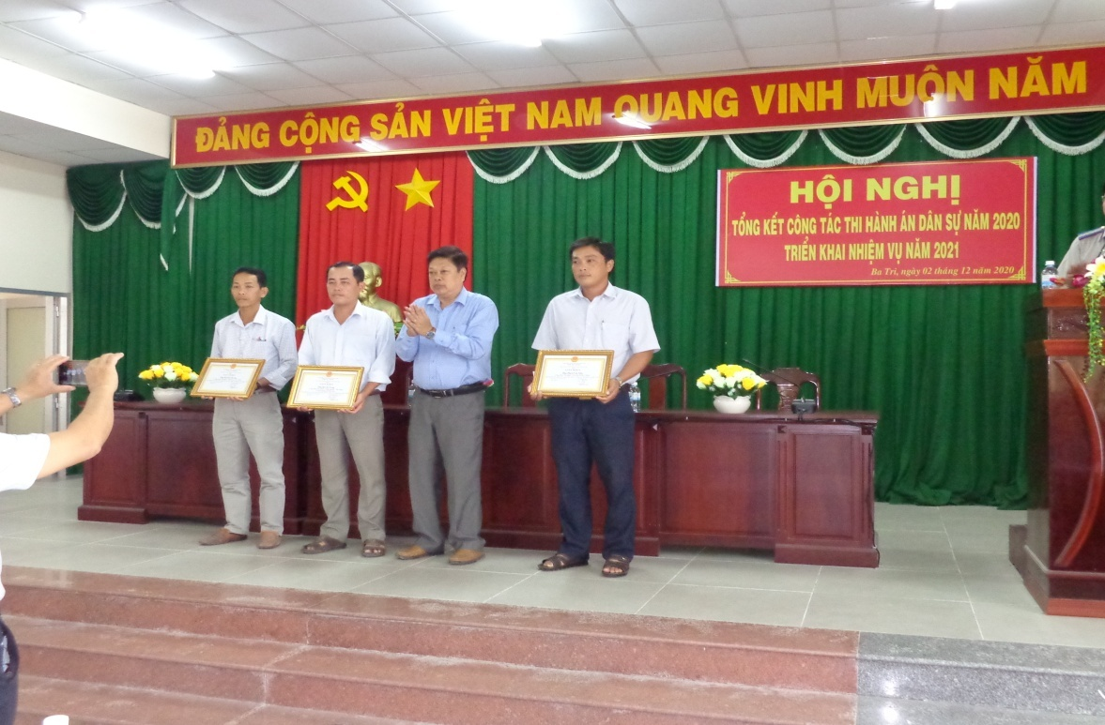

Phát biểu chỉ đạo tại Hội nghị, ông Dương Minh Tùng, Chủ tịch Ủy ban nhân dân-Trưởng Ban Chỉ đạo Thi hành án dân sự huyện đánh giá và ghi nhận kết quả của Chi cục trong thời gian qua và đề nghị đơn vị tiếp tục phát huy kết quả đã đạt được; tăng cường công tác tự kiểm tra, nhất là kiểm tra nội bộ, khắc phục các hạn chế, sai sót; nâng cao vai trò của người đứng đầu, đoàn kết nội bộ; các ngành liên quan cần phải hỗ trợ tốt hơn nữa cho hoạt động thi hành án dân sự trong thời gian tới./.
Phạm Tấn Khánh-Văn phòng Cục THADS

